广东洲际招标代理有限公司领购采购文件登记表
购买日期：20 年 月 日
项目名称
项目编号
所投包号
投标单位全称
项目负责人姓名 | （※请填写项目实际联系人名称、手机号码及电子邮箱，以便与本项目相关通知能够及时送达）
项目负责人手机号码
办公电话 | （ ）—
项目负责人电子邮箱
真实性承诺
本人承诺：
本人代表我公司进行本项目采购文件领购工作，所填信息真实有效，本人对以上信息的真实性、完整性、准确性负责，如以上信息不实或有误，导致的责任和后果由本人全部承担。
领购人签名：
付款凭证：
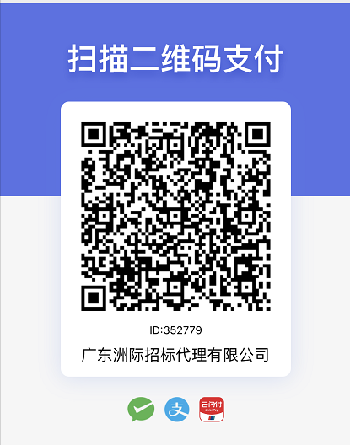

付款备注项目编号+公司全称，以便报名快速审核。
注：请将此表认真填写完整。如确实无法填写的，请在相应处填“无”。

